课题：平捺—写“之”字

1.本课为上册书法教材中第12课《平捺》请大家看教材内容，请你观察你看看有什么发现：

我发现：

（1）平捺的形态“一波三折”如同美术简笔画中的波浪。 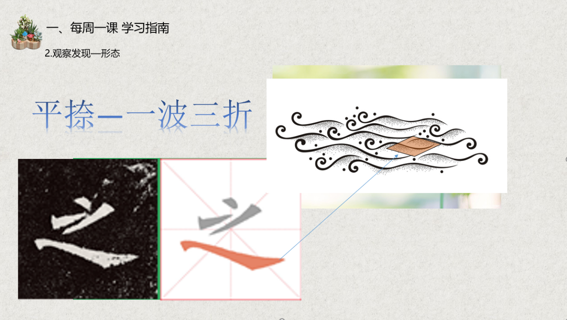

（2）平捺，请同学们注意：

A．一波：平短

B．二波：斜长

C．三波：平短

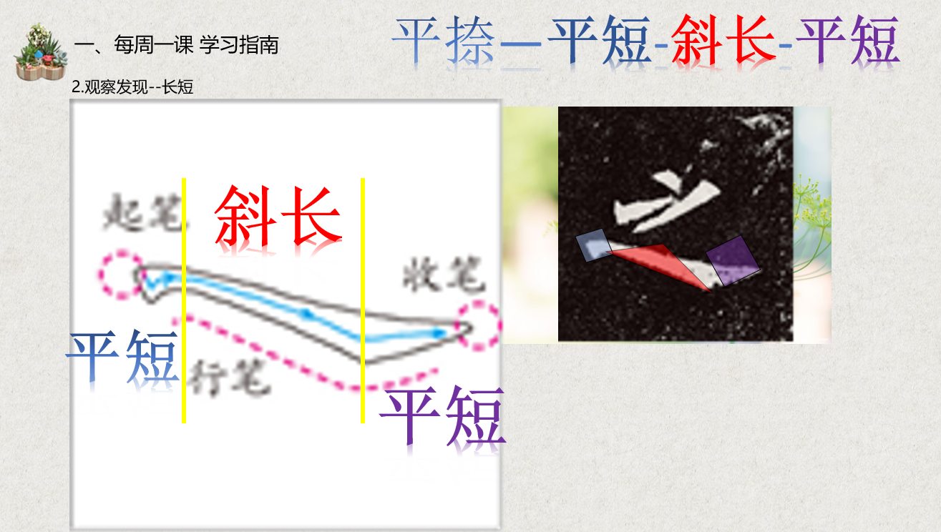

（3）“之”字结构的难度是角度大小问题。

是的**2**倍。

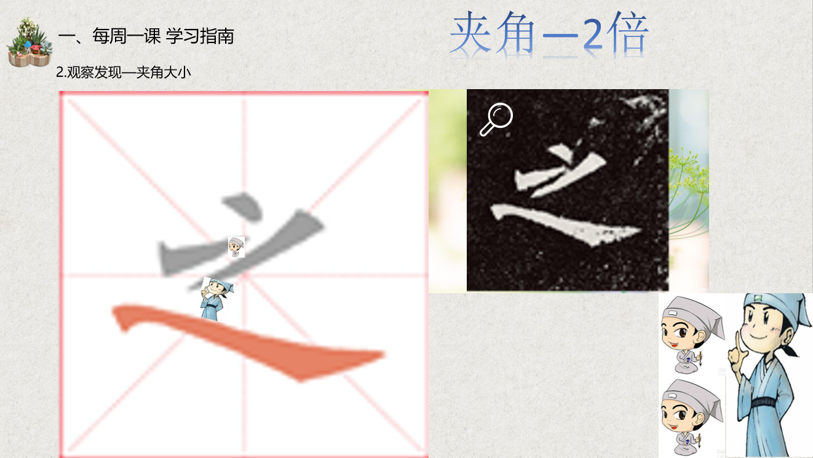

2.看微课，跟着老师一起学起来！

 